**Packet Tracer : configuration de DHCP à l'aide de Cisco IOS**

# Topologie

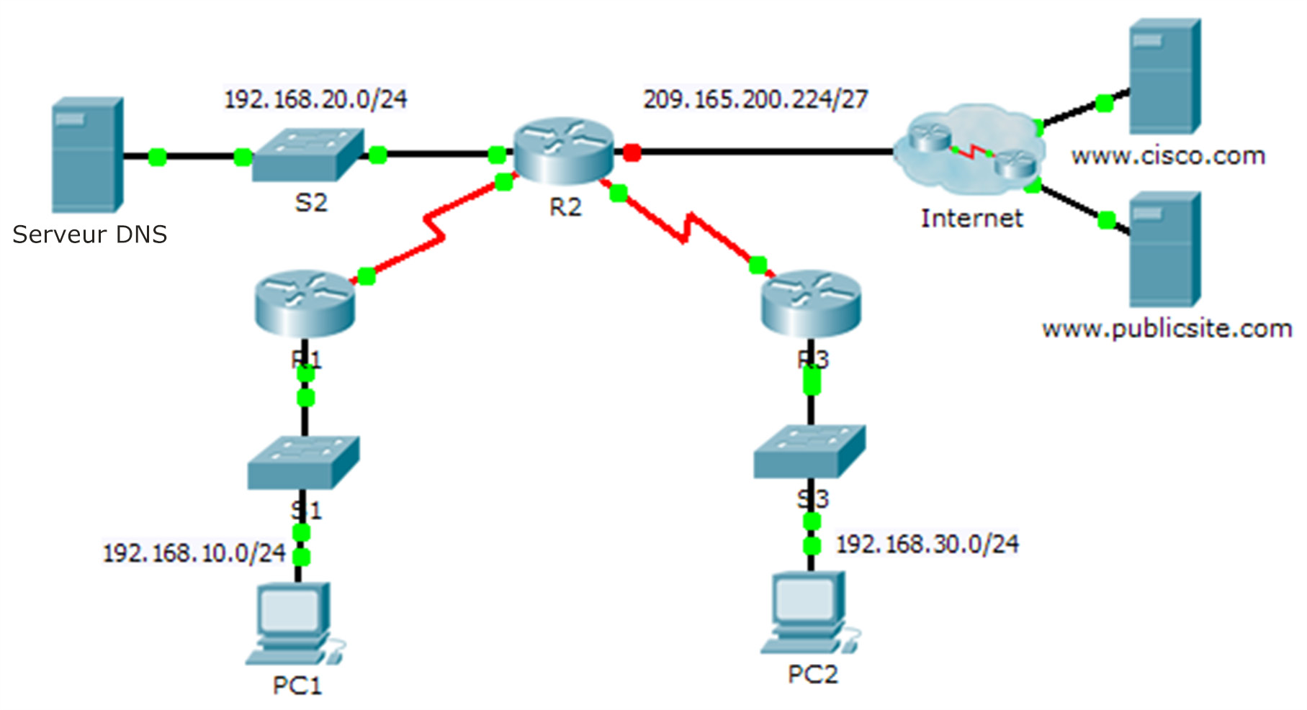

# Table d'adressage



|  |  |  |  |  |
| --- | --- | --- | --- | --- |
| **Appareil** | **Interface** | **Adresse IPv4** | **Masque de sousréseau** | **Passerelle par défaut** |
| R1 | G0/0 | 192.168.10.1 | 255.255.255.0 | N/A |
| S0/0/0 | 10.1.1.1 | 255.255.255.252 | N/A |
| R2 | G0/0 | 192.168.20.1 | 255.255.255.0 | N/A |
| G0/1 | Attribution par DHCP | Attribution par DHCP | N/A |
| S0/0/0 | 10.1.1.2 | 255.255.255.252 | N/A |
| S0/0/1 | 10.2.2.2 | 255.255.255.252 | N/A |
| R3 | G0/0 | 192.168.30.1 | 255.255.255.0 | N/A |
| S0/0/1 | 10.2.2.1 | 255.255.255.0 | N/A |
| PC1 | Carte réseau | Attribution par DHCP | Attribution par DHCP | Attribution par DHCP |
| PC2 | Carte réseau | Attribution par DHCP | Attribution par DHCP | Attribution par DHCP |
| Serveur DNS | Carte réseau | 192.168.20.254 | 255.255.255.0 | 192168.20.1 |

# Objectifs

**Partie 1 : Configuration d'un routeur comme serveur DHCP**

**Partie 2 : Configuration du relais DHCP**

**Packet Tracer : configuration de DHCP à l'aide de Cisco IOS**

**Partie 3 : Configuration d'un routeur comme client DHCP Partie 4 : Vérification de DHCP et de la connectivité**

# Scénario

Un serveur DHCP dédié est évolutif et relativement facile à gérer, mais il peut être coûteux d'en avoir un à chaque emplacement sur un réseau. Cependant, un routeur Cisco peut être configuré pour fournir des services DHCP sans nécessiter de serveur dédié. En tant que technicien réseau pour votre société, vous êtes chargé de configurer un routeur Cisco comme serveur DHCP pour fournir l'allocation dynamique des adresses aux clients sur le réseau. Vous devez également configurer le routeur de périphérie en tant que client DHCP de sorte qu'il reçoive une adresse IP du réseau du FAI.

# Partie 1 : Configuration d'un routeur en tant que serveur DHCP

**Étape 1 : Configurez les adresses IPv4 exclues.**

Configurez **R2** pour exclure les 10 premières adresses des LAN de R1 et de R3. Toutes les autres adresses doivent être disponibles dans le pool d'adresses DHCP.

ip dhcp excluded-address 192.168.10.1 192.168.10.10

ip dhcp excluded-address 192.168.30.1 192.168.30.10

**Étape 2 : Créez un pool DHCP sur R2 pour le LAN de R1.**

1. Créez un pool DHCP nommé **R1-LAN** (nom sensible à la casse).

ip dhcp pool R1-LAN

1. Configurez le pool DHCP de sorte à inclure l'adresse réseau, la passerelle par défaut, et l'adresse IP du serveur de noms de domaine (DNS).

R2(dhcp-config)#network 192.168.10.0 255.255.255.0

R2(dhcp-config)#default-router 192.168.10.1

R2(dhcp-config)#dns-server 192.168.20.254

**Étape 3 : Créez un pool DHCP sur R2 pour le réseau local de R3.**

1. Créez un pool DHCP nommé **R3-LAN** (nom sensible à la casse).

ip dhcp pool R3-LAN

1. Configurez le pool DHCP de sorte à inclure l'adresse réseau, la passerelle par défaut, et l'adresse IP du serveur de noms de domaine (DNS).

R2(dhcp-config)#network 192.168.30.0 255.255.255.0

R2(dhcp-config)#default-router 192.168.30.1

R2(dhcp-config)#dns-server 192.168.20.254

# Partie 2 : Configuration du relais DHCP

**Étape 1 : Configurez R1 et R3 comme agents de relais DHCP.**

R1(config)#interface g0/0

R1(config-if)#ip helper-address 10.1.1.2

R3(config)#interface g0/0

R3(config-if)#ip helper-address 10.2.2.2

**Étape 2 : Configurez PC1 et PC2 pour qu'ils reçoivent les informations d'adressage IP du serveur DHCP.**

**Dans le PC1 et PC2 dans la partie ip configuration cocher la partie dhcp.**

# Partie 3 : Configuration de R2 en tant que client DHCP

1. Configurez l'interface Gigabit Ethernet 0/1 sur R2 de sorte à recevoir l'adressage IP du DHCP et activez l'interface.

**Remarque** : Utilisez la fonctionnalité **Fast Forward Time** de Packet Tracer pour accélérer le processus ou attendez que R2 forme un EIGRP (Enhanced Interior Gateway Routing Protocol ; protocole de routage de passerelle intérieure amélioré) avec le routeur du fournisseur d’accès à Internet.

R2(config)#int g0/1

R2(config-if)#ip address dhcp

R2(config-if)#no shutdown

1. Utilisez la commande **show ip interface brief** pour vérifier que R2 a reçu une adresse IP de DHCP.

R2(config-if)#do show ip interface brief

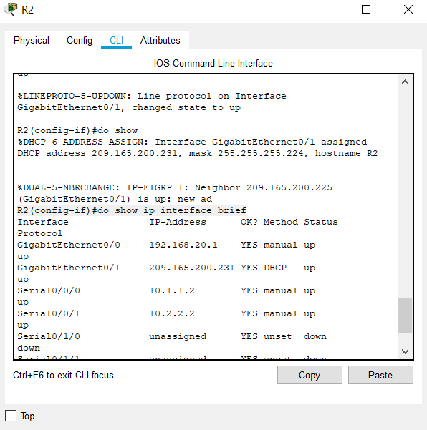

**Packet Tracer : configuration de DHCP à l'aide de Cisco IOS**

# Partie 4 : Vérification de DHCP et de la connectivité

**Étape 1 : Vérifiez les liaisons DHCP.**

R2# **show ip dhcp binding**

IP address Client-ID/ Lease expiration Type

Hardware address

192.168.10.11 0002.4AA5.1470 -- Automatique

192.168.30.11 0004.9A97.2535 -- Automatic

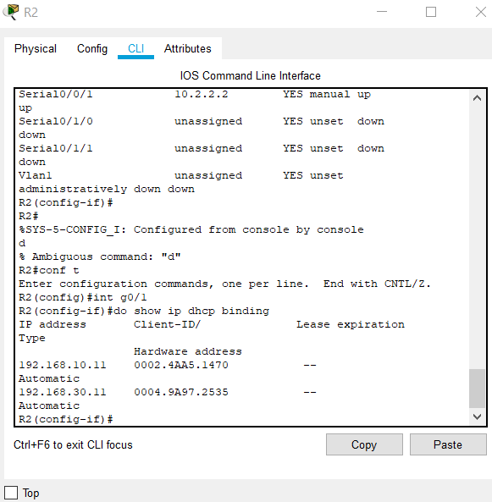

**Étape 2 : Vérifiez les configurations.**

Vérifiez que **PC1** et **PC2** peuvent désormais s'envoyer des requêtes ping l'un à l'autre et à tous les autres périphériques.